

INSTITUTO MÉDIO COMERCIAL DE LUANDA
COORDENAÇÃO DO CURSO DE INFORMÁTICA DE
GESTÃO

Desenvolvimento de um Sistema Web para a Gestã de Atletas e Controlo de Pagamentos

Estudo de caso: GYM WAVES

Desenvolvimento de um Sistema Web para a Gestã de Atletas e Controlo de Pagamentos
Estudo de caso: GYM WAVES

Prova de Aptidão Profissional apresentado á comissão de avaliação do Instituto Médio Comercial de Luanda como um dos requisitos para a obtenção do Nível de Técnico Médio de Informática Aplicada a Gestão sob a orientação do eng. Marcial

FICHA TÉCNICA


NOME: Dalton Fernando Teteline Ndala

SALA: 16
TURMA : DTI
CLASSE: 13ª

RESUMO

O presente trabalho tem como objetivo desenvolver um Sistema Web para a Gestão de Atletas e Controlo de Pagamentos do Ginásio Waves. O sistema pretende facilitar o processo de cadastro dos atletas, a organização das suas informações e o acompanhamento dos pagamentos das mensalidades. A solução proposta visa simplificar os procedimentos administrativos, melhorar a organização dos dados e permitir um controlo mais eficiente dos pagamentos. Pretende-se, assim, disponibilizar uma ferramenta informática simples, prática e acessível, capaz de contribuir para a melhoria da gestão e do funcionamento do ginásio.
Palavras-chave: Sistema Web, Gestão de Atletas, Controlo de Pagamentos, Base de Dados, Ginásio Waves.
.
ABSTRACT

This project aims to develop a simple and functional software solution for managing member registration and payment control at GYM WAVES. The system was designed with a focus on ease of use, clear data organization, and automated financial tracking.
The software allows full member registration, records of subscription plans, payment dates, and amounts paid, as well as the automatic calculation of next due dates. It also features real-time payment status indicators, showing whether each member is up to date or overdue, enabling faster and more informed administrative decisions.

Sumário

DEDICATÓRIA I
AGRADECIMENTOS II
EPÍGRAFE III
LISTA DE FIGURAS IV
LISTA DE TABELAS V
LISTA DE ABREVIATURAS E SIGLAS VI
INTRODUÇÃO 7
Contextualização 7
Tema 7
Problema de investigação 7
Pergunta de pesquisa 8
Objetivos 8
JUSTIFICATIVA 8
DELIMITAÇÃO DA PESQUISA 9
CAPÍTULO I : FUNDAMENTAÇÃO TEÓRICA 10
Conceito de Sistema de Informação 11
2.2. Conceito de Base de Dados 11
2.3. Conceito de Gestão 11
Ferramentas e Tecnologias de Desenvolvimento Web 12
1. Python 13
2. Django 13
3. HTML 14
4. CSS 15
5. MySQL 16
6. Visual Studio Code 17
7. Git 17
8. GitHub 18
9. Apache2 19
10. Composer 19
11. JavaScript (JS) 20
Resumo dos benefícios das ferramentas 22
CAPÍTULO II. METODOLOGIA DE PESQUISA 23
2.1 MÉTODO DE PESQUISA 24
2.2 Tipo de Pesquisa 25
2.2 Métodos Utilizados 25
2.3 Ferramentas de Desenvolvimento 26
2.4 Público-Alvo 26
2.5 Etapas do Projeto 26
2.6 Justificativa da Metodologia 27
CAPÍTULO III: IMPLEMENTAÇÃO PRÁTICA 28
3.1 Levantamento de Requisitos 29
3.1.1 Requisitos Funcionais 29
3.1.2 Requisitos Não Funcionais 29
3.2 Atores 29
3.3 Modelagem 30
3.3.1 Diagrama de Caso de Uso 30
3.3.1.1 Diagrama de Classe 32
3.3.1.3 Diagrama de Sequémcía 33
3.3.1.3 Diagrama de Fluxo(cadastro de alunos) 34
3.4 Projeto da Base de Dados 34
3.4.2 Modelo Lógico Relacional 36
3.5 Permissões Opcionais 40

DEDICATÓRIA

Este sistema foi criado com dedicação ao GYM WAVES.

AGRADECIMENTOS

Primeiramente agradecemos a Deus Jeová o pai todo o poderoso pelo dom de vida.
Aos nossos familiares por todo apoio que têm dado na nossa formação.
Ao IMCL.

EPÍGRAFE

A força não vem do corpo. Vem da vontade
Gandhi

LISTA DE FIGURAS

Fig 1: Diagrama de Caso de Uso
Fig 2: Diagrama de classe
Fig 3:Diagrama de entidade-relacionamento
Fig 4: Diagrama de Sequéncía
Fig 5: Diagrama de fluxo
Fig 6:Diagrama de arquitetura
Fig7: Menu principal
Fig8: Menu estrutura HTML

LISTA DE TABELAS
Tabela 1: Permissões Opcionais Configuráveis

LISTA DE ABREVIATURAS E SIGLAS

TI – Tecnologia da Informação
HTML – HyperText Markup Language
CSS – Cascading Style Sheets
JS – JavaScript
DB – Database (Banco de Dados)
UI – User Interface (Interface do Usuário)
UX – User Experience (Experiência do Usuário)
GYM – Academia (do inglês gymnasium)
CRUD – Create, Read, Update, Delete
ERP – Enterprise Resource Planning
API – Application Programming Interface
ID – Identificador
VS Code – Visual Studio Code (Editor de Código)

INTRODUÇÃO

Atualmente, a informática desempenha um papel importante na modernização dos processos administrativos, permitindo melhorar a organização, o armazenamento e o controlo das informações. Os sistemas web são ferramentas tecnológicas que facilitam a gestão de dados e contribuem para tornar os processos mais simples, rápidos e eficientes.

Contextualização
Neste contexto, o presente trabalho tem como tema o Desenvolvimento de um Sistema Web para a Gestão de Atletas e Controlo de Pagamentos do Ginásio Waves. A proposta consiste em desenvolver uma aplicação web que permita efetuar o cadastro dos atletas, organizar as suas informações e acompanhar o estado dos pagamentos das mensalidades.

Tema
O presente projeto tem como tema o Desenvolvimento de um Sistema Web para a Gestão de Atletas e Controlo de Pagamentos do Ginásio Waves. O projeto enquadra-se na área de Informática de Gestão e consiste no desenvolvimento de uma aplicação web destinada a facilitar o cadastro dos atletas, a organização das suas informações e o acompanhamento dos pagamentos das mensalidades.

Problema de investigação
A ausência de um sistema informático próprio para a gestão dos atletas e o controlo dos pagamentos constitui uma necessidade a ser considerada no Ginásio Waves. Sem uma solução informatizada, a organização dos dados dos atletas e o acompanhamento das mensalidades podem tornar-se tarefas difíceis de gerir, dependendo dos métodos de registo utilizados pela instituição.
Diante desta situação, surge a necessidade de desenvolver um sistema web que permita centralizar as informações dos atletas, facilitar o acesso aos seus dados e acompanhar o estado dos pagamentos das mensalidades.
Deste modo, o problema de investigação centra-se na necessidade de encontrar uma solução tecnológica que contribua para melhorar a organização e a eficiência da gestão dos atletas e dos pagamentos no Ginásio Waves.

Pergunta de pesquisa
De que forma o desenvolvimento de um sistema web poderá melhorar a gestão dos atletas e o controlo dos pagamentos no ginásio Gym Waves?

Objetivos

Objetivo geral:
Desenvolver um Sistema Web para a Gestão de Atletas e Controlo de Pagamentos do Ginásio Waves
Objetivos específicos:
- Identificar as principais dificuldades no processo de gestão dos atletas e controlo dos pagamentos no ginásio Gym Waves;
- Analisar os requisitos necessários para o desenvolvimento do sistema web;
- Desenvolver funcionalidades para o cadastro e a gestão dos dados dos atletas;
- Implementar funcionalidades para o registo e controlo dos pagamentos das mensalidades;

JUSTIFICATIVA
A gestão manual ou com planilhas pouco organizadas pode gerar muitos erros no controle de alunos e pagamentos, causando atrasos, confusões e perdas financeiras. No GYM WAVES, essa dificuldade tem impactado diretamente a administração e a satisfação dos clientes.
Desenvolver um software simples e prático para o cadastro e controle financeiro trará mais organização, agilidade e segurança aos processos internos. Além disso, ajudará a equipe a focar no atendimento e crescimento da academia, tornando a gestão mais profissional e eficiente.

DELIMITAÇÃO DA PESQUISA
A pesquisa delimitou-se geograficamente em Angola concretamente na província de Luanda, Município de Luanda, no Golf1(Popular) no ano 2024/2025. E quanto ao conteúdo O foco principal é atender às necessidades administrativas do GYM WAVES, sem considerar outras unidades ou academias neste momento.

CAPÍTULO I : FUNDAMENTAÇÃO TEÓRICA

Conceito de Sistema de Informação
Segundo Laudon e Laudon (2020), um sistema de informação é constituído por componentes inter-relacionados que recolhem, processam, armazenam e distribuem informações para apoiar a tomada de decisões, a coordenação e o controlo das atividades de uma organização.
No contexto do Gym Waves, um sistema de informação permitirá centralizar os dados dos atletas e os registos dos pagamentos, facilitando a consulta das informações e o acompanhamento das mensalidades.

Um sistema web é uma aplicação informática que funciona através de tecnologias da Web e pode ser acedida por meio de um navegador, como o Google Chrome ou o Microsoft Edge. Segundo a MDN Web Docs (s.d.), as aplicações web podem utilizar processamento no servidor para tratar pedidos, aceder a bases de dados e apresentar conteúdos dinâmicos aos utilizadores.

Neste projeto, o sistema web será desenvolvido para permitir o cadastro, a consulta e a atualização dos dados dos atletas, bem como o registo e o acompanhamento dos pagamentos das mensalidades do Gym Waves.

2.2. Conceito de Base de Dados
Elmasri e Navathe (2016) definem uma base de dados como uma coleção de dados relacionados, organizados para representar determinado contexto.
No sistema proposto, a base de dados servirá para armazenar as informações dos atletas e os registos dos pagamentos, permitindo que esses dados sejam consultados e atualizados de forma organizada.

2.3. Conceito de Gestão
A gestão é o processo de planear, organizar, dirigir e controlar os recursos de uma organização, com o objetivo de alcançar os resultados pretendidos de forma eficiente e eficaz. Segundo Chiavenato (2004), a administração envolve a utilização dos recursos organizacionais para alcançar os objetivos estabelecidos.
No contexto do ginásio Gym Waves, a gestão está relacionada com a organização das informações dos atletas, o acompanhamento das mensalidades e a administração dos registos de pagamentos. A utilização de um sistema web poderá facilitar essas atividades, contribuindo para uma melhor organização dos dados e para a eficiência dos processos administrativos.

Ferramentas e Tecnologias de Desenvolvimento Web

Para o desenvolvimento do sistema web de gestão de atletas e controlo de pagamentos do ginásio Gym Waves, serão utilizadas as seguintes ferramentas e tecnologias:
- Python
- Django
- HTML
- CSS
- PostgreSQL
- Visual Studio Code
- Git
- GitHub
- JavaScript (JS)
- Compose
- Apache2
A seleção destas ferramentas terá em consideração as necessidades do projeto, os requisitos funcionais e não funcionais do sistema, bem como os aspetos relacionados com a organização, a manutenção e a segurança da aplicação.
As tecnologias selecionadas servirão de base para o desenvolvimento do sistema proposto, tendo em vista a criação de uma solução informática adequada às necessidades administrativas do ginásio Gym Waves.

1. Python

Python é uma linguagem de programação de alto nível, conhecida pela sua sintaxe simples e legibilidade.
Por que utilizar?
Será a principal linguagem de programação utilizada para desenvolver a lógica e as funcionalidades do sistema Gym Waves.
Benefícios:
- Sintaxe relativamente simples para iniciantes.
- Facilita a organização do código.
- Possui bibliotecas para diferentes necessidades.
- Permite desenvolver aplicações web seguras quando são aplicadas boas práticas.

2. Django

Django é um framework web desenvolvido em Python que disponibiliza ferramentas para construir aplicações web de forma organizada.
Por que utilizar?
Será utilizado para estruturar o sistema, gerir os utilizadores e implementar as funcionalidades de cadastro dos atletas e controlo dos pagamentos.
Benefícios:
- Inclui mecanismos de autenticação e gestão de permissões.
- Oferece proteções contra várias vulnerabilidades comuns.
- Facilita a ligação entre a aplicação e a base de dados.
- Disponibiliza uma interface administrativa que pode acelerar o desenvolvimento.

3. HTML


HTML (HyperText Markup Language) é uma linguagem de marcação utilizada para estruturar o conteúdo das páginas web.
Por que utilizar?
Será utilizado para criar os formulários, as tabelas, os menus e os restantes elementos visuais do sistema.
Benefícios:
- Organiza o conteúdo das páginas.
- Permite criar formulários para cadastrar atletas.
- Facilita a apresentação dos registos de pagamentos.
- Funciona em conjunto com CSS e Django.

4. CSS

CSS (Cascading Style Sheets) é uma linguagem utilizada para definir a apresentação visual e o layout das páginas web.
Por que utilizar?
Será utilizado para personalizar a interface do Gym Waves, incluindo cores, tamanhos, espaçamentos e disposição dos elementos.
Benefícios:
- Torna a interface mais organizada e atrativa.
- Permite criar um design adaptável a diferentes ecrãs.
- Facilita a manutenção da aparência das páginas.
- Permite manter uma identidade visual consistente.

5. MySQL
Sistema de gestão de base de dados
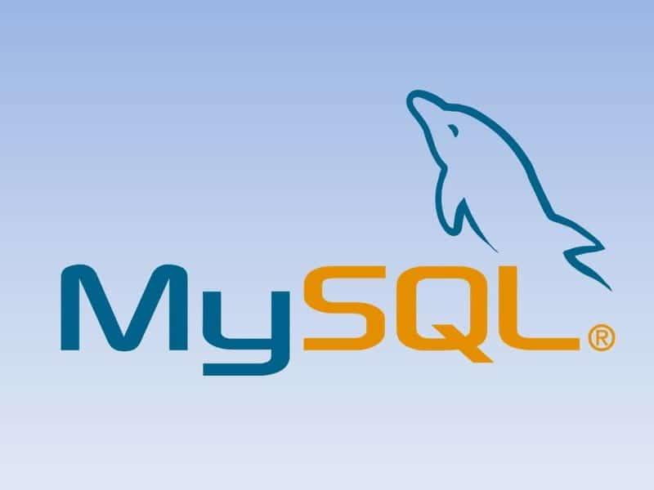

O MYSQL é um sistema de gestão de bases de dados relacional que permite armazenar, organizar, consultar e atualizar dados através da linguagem SQL.
Por que utilizar no Gym Waves?
Será utilizado para armazenar as informações dos atletas, os dados necessários à gestão das mensalidades e o histórico dos pagamentos realizados.
Benefícios:
- Organiza os dados em tabelas relacionadas.
- Facilita a consulta e a atualização dos registos.
- Suporta transações para manter a consistência dos pagamentos.
- Permite definir utilizadores e permissões de acesso.
- Integra-se com Python e Django.

6. Visual Studio Code

Visual Studio Code é um editor de código que permite escrever, editar e organizar ficheiros de programação.
Por que utilizar?
Será utilizado como ambiente de trabalho para desenvolver e editar os ficheiros Python, HTML e CSS do Gym Waves.
Benefícios:
- Interface prática para editar código.
- Realce da sintaxe de programação.
- Extensões que auxiliam o desenvolvimento.
- Integração com ferramentas como Git e terminais.

7. Git


Git é um sistema de controlo de versões que permite acompanhar as alterações efetuadas nos ficheiros de um projeto.
Por que utilizar?
Será utilizado para acompanhar a evolução do código do Gym Waves e permitir a recuperação de versões anteriores.
Benefícios:
- Regista as alterações ao código.
- Facilita a identificação de erros introduzidos recentemente.
- Permite criar diferentes ramificações de desenvolvimento.
- Ajuda a organizar o trabalho ao longo do projeto.

8. GitHub

GitHub é uma plataforma de alojamento e colaboração em projetos de software que utiliza o Git para gerir versões do código.
Por que utilizar?
Poderá ser utilizado para guardar uma cópia remota do código do Gym Waves e acompanhar o desenvolvimento do projeto.
Benefícios:
- Permite guardar o código num repositório remoto.
- Facilita a colaboração com outras pessoas.
- Ajuda a acompanhar alterações e versões.
- Permite documentar o projeto e apresentar a sua evolução.

9. Apache2

Apache HTTP Server
Servidor web
O Apache2 é um servidor web de código aberto utilizado para receber pedidos HTTP/HTTPS e disponibilizar conteúdos e aplicações através da rede.
Por que utilizar?
Poderá ser utilizado para disponibilizar o sistema Gym Waves através de um servidor web. Caso seja integrado com o Django, será necessário configurar a comunicação com a aplicação, por exemplo, através do módulo mod_wsgi ou de outra arquitetura de implantação adequada.
Benefícios:
- Permite disponibilizar o sistema através da rede.
- Suporta a configuração de ligações HTTPS.
- Possibilita a configuração de domínios e endereços web.
- Pode funcionar como intermediário entre os utilizadores e a aplicação.
- Permite configurar regras de acesso e outros mecanismos de segurança.

10. Composer

Composer
Gestor de dependências PHP
O Composer é uma ferramenta utilizada para instalar, atualizar e gerir bibliotecas e pacotes em projetos desenvolvidos com PHP.
Por que utilizar?
Poderá ser utilizado caso o projeto Gym Waves venha a integrar componentes desenvolvidos em PHP que necessitem de bibliotecas externas. No entanto, para a arquitetura atual, baseada em Python e Django, a sua utilização não é obrigatória.
Benefícios:
- Facilita a instalação de bibliotecas PHP.
- Permite controlar as versões das dependências.
- Ajuda a organizar os pacotes utilizados no projeto.
- Facilita a manutenção das dependências de aplicações PHP.

11. JavaScript (JS)

JavaScript
Linguagem de programação para o front-end
JavaScript é uma linguagem de programação utilizada no navegador para adicionar interatividade e comportamento dinâmico às páginas web.

Resumo dos benefícios das ferramentas

Ferramenta Principale os seu benefício no Gym Waves
Python | Desenvolver a lógica do sistema.
Django | Estruturar a aplicação e implementar mecanismos de segurança.
HTML | Construir a estrutura das páginas.
CSS | Criar uma interface organizada e atrativa.
MYSQL | Armazenar e gerir os dados.
Visual Studio Code | Escrever e organizar o código.
Git | Controlar as versões do projeto.
GitHub | Guardar e partilhar o código remotamente.
JavaScript (JS) interatividade do front-end.
Composer gestão de dependências PHP, caso seja necessário.
Apache2 servidor web para a disponibilização da aplicação.

CAPÍTULO II. METODOLOGIA DE PESQUISA

2.1 MÉTODO DE PESQUISA

Metodologia é uma palavra derivada de “Método” do latim “Methodus”. Cujo significado é caminho ou via para se atingir um determinado fim ou para se chegar ao caminho. Metodologia é o campo em que se estuda as melhores práticas em determinada área para a produção do conhecimento, é a explicação do tipo de pesquisa dos instrumentos utilizados (questionário, entrevista, etc.), do tempo previsto, de pesquisadores e da divisão de trabalho.
Em gestão de projetos, existe a:
• Metodologia geral;
• Metodologia detalhada.
Método Dedutivo: é usado quando se parte de uma situação geral para particular. A princípio esse método utilizou-se no trabalho abordando sobre O desenvolver um Sistema Web para a Gestão de Atletas e Controlo de Pagamentos do Ginásio Waves.
O desenvolvimento de um projeto de pesquisa compreende seis passos:
• Seleção do tópico ou problema para a investigação;
• Definição e diferenciação do problema;
• Levantamento de hipóteses de trabalho;
• Coleta, sistematização e classificação dos dados;
• Análise e interpretação dos dados;
• Relatório do resultado da pesquisa

2.2 Tipo de Pesquisa
Este trabalho caracteriza-se como uma pesquisa aplicada, pois busca desenvolver uma solução prática para um problema real enfrentado pelo GYM WAVES: a falta de controle automatizado de cadastros e pagamentos.
A abordagem da pesquisa é qualitativa, pois analisa as necessidades do local, com foco na melhoria da organização administrativa da academia, mais do que em dados estatísticos.

2.2 Métodos Utilizados
Foram utilizados os seguintes métodos no desenvolvimento deste trabalho:
- Observação direta: foram analisadas as rotinas de atendimento e controle da academia para entender as dificuldades enfrentadas.
- Entrevista informal com gestores: conversas foram realizadas com os responsáveis pela administração do GYM WAVES para identificar as funcionalidades desejadas no sistema.
- Análise documental: foram observados documentos e planilhas já utilizadas no controle de alunos e pagamentos.

2.3 Ferramentas de Desenvolvimento
As ferramentas utilizadas para a construção do sistema foram:
- Google Sheets: para organização e prototipação inicial.
- Visual Studio Code: como ambiente de desenvolvimento.
- HTML e CSS: para estrutura e design das telas (caso de versão web).
- JavaScript: para funcionalidades básicas.
- Planilha ou banco de dados simples (como SQLite): para armazenar as informações dos alunos e pagamentos.

2.4 Público-Alvo
O público-alvo do sistema é composto pelos gestores e funcionários do GYM WAVES, responsáveis pelo atendimento aos alunos e pela administração das mensalidades. O sistema foi pensado para ser simples, prático e fácil de usar mesmo por pessoas sem formação técnica.

2.5 Etapas do Projeto
O projeto seguiu as seguintes etapas:
- Identificação do problema: falta de controle digital no cadastro e nos pagamentos.
- Coleta de informações: através de observações e entrevistas.
- Planejamento do sistema: definição de funcionalidades e estrutura.
- Desenvolvimento do sistema: criação da interface e lógica de funcionamento.
- Testes e ajustes: verificação de erros e melhorias.
- Apresentação final do produto: entrega da versão funcional para o GYM WAVES.

2.6 Justificativa da Metodologia
A escolha por uma abordagem prática e simplificada se deve à realidade do ambiente estudado. O GYM WAVES é uma academia de pequeno porte, e a proposta do projeto é oferecer uma solução que seja fácil de implantar, com baixo custo e alta usabilidade, sem necessidade de conhecimento técnico avançado por parte dos usuários.

CAPÍTULO III: IMPLEMENTAÇÃO PRÁTICA

3.1 Levantamento de Requisitos
O levantamento de requisitos foi realizado com base nas necessidades administrativas da academia Gym Waves, considerando a gestão de alunos e o controle eficiente de pagamentos.

3.1.1 Requisitos Funcionais
- RF01: O sistema deve permitir o cadastro de novos alunos.
- RF02: O sistema deve registrar dados pessoais e plano contratado pelo aluno.
- RF03: O sistema deve registrar e controlar pagamentos mensais dos alunos.
- RF04: O sistema deve emitir relatórios de inadimplência.
- RF05: O sistema deve enviar notificações de vencimento por e-mail ou WhatsApp.
- RF06: O administrador pode consultar e editar informações de alunos.
- RF07: O sistema deve permitir busca por nome, CPF ou matrícula.

3.1.2 Requisitos Não Funcionais
- RNF01: A aplicação deve ser acessível via navegador web (responsiva).
- RNF02: O tempo de resposta deve ser inferior a 2 segundos em qualquer operação.
- RNF03: Os dados dos usuários devem ser armazenados de forma segura, com autenticação de acesso.
- RNF04: O sistema deve estar disponível 24/7 com backup automático diário.
- RNF05: A interface deve ser simples, voltada para usuários com conhecimento básico em informática.

3.2 Atores
Os principais atores do sistema Gym Waves são:
- Administrador: responsável pela gestão dos cadastros e controle de pagamentos.
- Atendente: funcionário da academia que realiza cadastros e registros no sistema.
- ATLETAS (indiretamente): cujos dados e pagamentos são cadastrados pelos funcionários.

3.3 Modelagem
Para modelar os processos do sistema, foram utilizados diagramas da UML que representam os casos de uso, o fluxo de atividades e a sequência de interações entre os componentes.

3.3.1 Diagrama de Caso de Uso
O diagrama de caso de uso representa as principais funcionalidades acessadas pelos atores:~

Fig 1: Diagrama de Caso de Uso
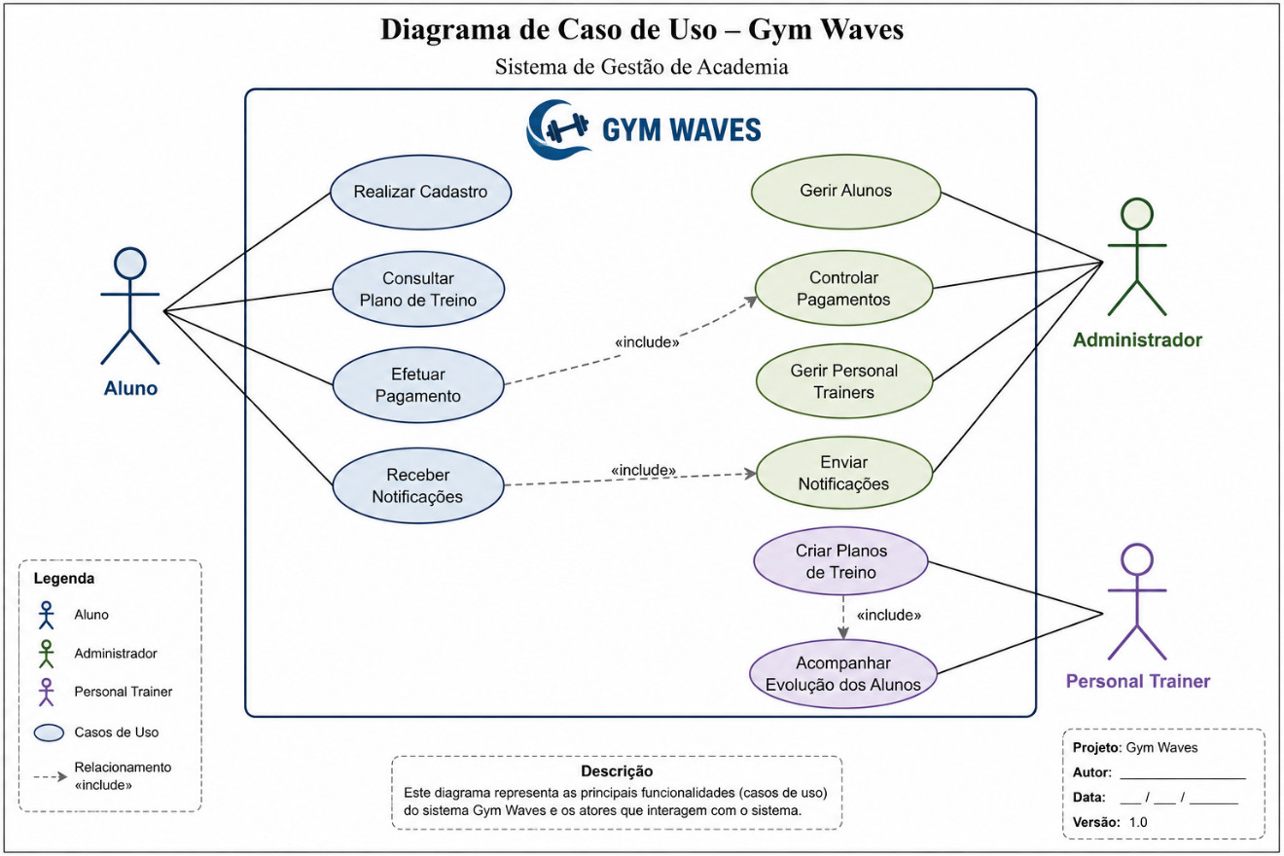
A imagem acima mostra a representação do Diagrama de Casos de Uso. Ilustra como realmente este projecto trabalha na interação entre os utilizadores (administrador/funcionário) e o sistema GYM WAVES, apresentando as principais funcionalidades como cadastrar alunos, registrar pagamentos e consultar inadimplentes.

3.3.1.1 Diagrama de Classe
Este diagrama ilustra as classes de interações no processo de registro de pagamento:
Fig 2: Diagrama de Classe

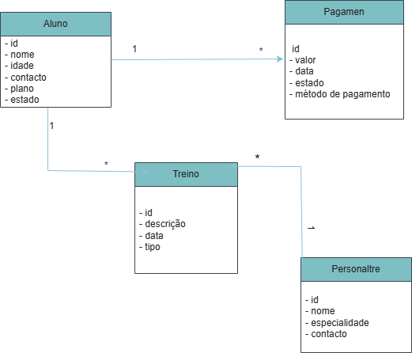

A imagem acima mostra a representação do Diagrama de Classes. Ilustra como realmente este projecto trabalha na organização interna dos dados, apresentando as classes principais como Aluno e Pagamento, bem como os seus atributos e relacionamentos dentro do sistema.

3.3.1.3 Diagrama de Sequémcía

Fig 4:Diagrama de Sequémcía

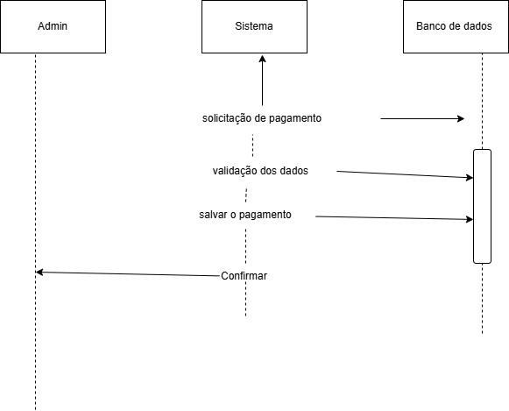

A imagem acima mostra a representação do Diagrama de Sequência. Ilustra como realmente este projecto trabalha no processo passo a passo de uma ação específica, demonstrando a ordem das interações entre o utilizador e o sistema até a conclusão da operação.

3.3.1.3 Diagrama de Fluxo(cadastro de alunos)

Fig 5:Diagrama de fluxo

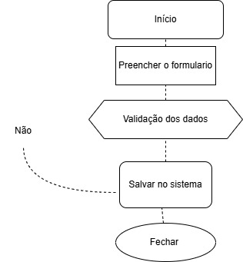

3.4 Projeto da Base de Dados
A base de dados do sistema Gym Waves foi projetada para armazenar informações essenciais relacionadas aos alunos, planos, pagamentos e usuários administradores. O modelo relacional foi desenvolvido com o objetivo de garantir integridade, segurança e fácil manutenção.
3.4.1 Modelo Entidade-Relacionamento (MER)
O diagrama entidade-relacionamento (MER) representa a estrutura lógica da base de dados. Ele foi construído utilizando os seguintes principais componentes:
[Inserir aqui o MER – pode ser feito com ferramentas como Draw.io, DBDesigner, Lucidchart ou MySQL Workbench]
Entidades principais:
- ATLETA
  - id_aluno (PK)
  - nome
  - cpf
  - data_nascimento
  - telefone
  - email
  - data_cadastro
  - status
- Plano
  - id_plano (PK)
  - nome_plano
  - valor_mensal
  - duracao_meses
  - descricao
- Pagamento
  - id_pagamento (PK)
  - id_aluno (FK)
  - data_pagamento
  - valor_pago
  - mes_referente
  - status_pagamento
- Usuário (Administrador/Atendente)
  - id_usuario (PK)
  - nome
  - login
  - senha (criptografada)
  - perfil (admin/atendente)
Relacionamentos:
- Um ATLETA pode ter vários Pagamentos.
- Um ATLETA pode estar vinculado a apenas um Plano por vez.
- Um Usuário realiza operações administrativas no sistema (sem vínculo direto com Aluno ou Pagamento no modelo lógico).

3.4.2 Modelo Lógico Relacional
Abaixo está o modelo lógico com as tabelas derivadas:
- Tabela: Atleta
  - id_aluno INT PK
  - nome VARCHAR(100)
  - cpf VARCHAR(14)
  - data_nascimento DATE
  - telefone VARCHAR(15)
  - email VARCHAR(100)
  - data_cadastro DATE
  - status VARCHAR(20)
- Tabela: plano
  - id_plano INT PK
  - nome_plano VARCHAR(50)
  - valor_mensal DECIMAL(10,2)
  - duracao_meses INT
  - descricao TEXT
- Tabela: pagamento
  - id_pagamento INT PK
  - id_aluno INT FK
  - data_pagamento DATE
  - valor_pago DECIMAL(10,2)
  - mes_referente VARCHAR(7)
  - status_pagamento VARCHAR(20)
- Tabela: usuario
  - id_usuario INT PK
  - nome VARCHAR(100)
  - login VARCHAR(50)
  - senha VARCHAR(255)
  - perfil VARCHAR(20)

Modelo conceitual
O modelo conceitual do sistema do Ginásio Waves é composto por quatro entidades: Atleta, Plano, Pagamento e Usuário. A Figura abaixo apresenta o diagrama entidade-relacionamento.
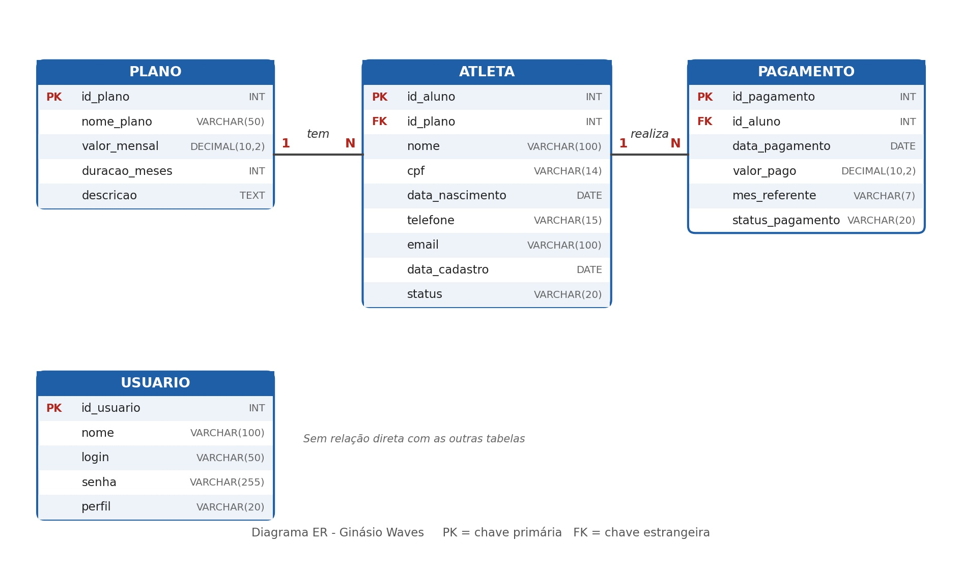
Figura 1: Diagrama entidade-relacionamento do sistema Waves
Relacionamentos:
- Um plano pode estar associado a vários atletas, e cada atleta está vinculado a apenas um plano de cada vez (1:N).
- Um atleta pode ter vários pagamentos, e cada pagamento pertence a um único atleta (1:N).
- O usuário (administrador ou atendente) realiza operações administrativas no sistema, sem vínculo direto com atleta ou pagamento no modelo lógico.
3.4.2 Modelo lógico relacional
Abaixo apresentam-se as tabelas derivadas do modelo conceitual.
Tabela: plano
Campo | Tipo | Chave / restrição
id_plano | INT | PK
nome_plano | VARCHAR(50)
valor_mensal | DECIMAL(10,2)
duracao_meses | INT
descricao | TEXT
Tabela: atleta
Campo | Tipo | Chave / restrição
id_aluno | INT | PK
id_plano | INT | FK (plano)
nome | VARCHAR(100)
cpf | VARCHAR(14)
data_nascimento | DATE
telefone | VARCHAR(15)
email | VARCHAR(100)
data_cadastro | DATE
status | VARCHAR(20)
Tabela: pagamento
Campo | Tipo | Chave / restrição
id_pagamento | INT | PK
id_aluno | INT | FK (atleta)
data_pagamento | DATE
valor_pago | DECIMAL(10,2)
mes_referente | VARCHAR(7)
status_pagamento | VARCHAR(20)
Tabela: usuario
Campo | Tipo | Chave / restrição
id_usuario | INT | PK
nome | VARCHAR(100)
login | VARCHAR(50)
senha | VARCHAR(255) | Guardada com hash
perfil | VARCHAR(20) | admin / atendente

3.5 Permissões Opcionais
No sistema Gym Waves, o acesso é restrito apenas aos funcionários da academia, ou seja, apenas administradores e atendentes possuem login e permissão de uso da plataforma. Os alunos não acessam diretamente o sistema; seus dados e pagamentos são gerenciados internamente.
3.5.1 Perfis de Usuário
- Administrador
  - Acesso completo ao sistema
  - Pode cadastrar, editar e excluir alunos
  - Pode registrar e alterar pagamentos
  - Pode acessar relatórios financeiros
  - Pode criar e gerenciar usuários (atendentes)
  - Pode configurar permissões opcionais
- Atendente
  - Acesso parcial ao sistema
  - Pode cadastrar e editar alunos
  - Pode registrar pagamentos mensais
  - Não pode excluir registros nem alterar permissões
  - Acessa funcionalidades limitadas, conforme atribuições do administrador

